ГОСТ 21924.1-84
МЕЖГОСУДАРСТВЕННЫЕ СТАНДАРТЫ
ПЛИТЫ ЖЕЛЕЗОБЕТОННЫЕ
ПРЕДВАРИТЕЛЬНО-НАПРЯЖЕННЫЕ
ДЛЯ ПОКРЫТИЙ ГОРОДСКИХ ДОРОГ
ИПК ИЗДАТЕЛЬСТВО СТАНДАРТОВ
Москва
МЕЖГОСУДАРСТВЕННЫЙ СТАНДАРТ
ПЛИТЫ ЖЕЛЕЗОБЕТОННЫЕ ПРЕДВАРИТЕЛЬНО-НАПРЯЖЕННЫЕ ДЛЯ ПОКРЫТИЙ ГОРОДСКИХ ДОРОГ  Конструкция и размеры  Reinforced concrete prestressed slabs for pavewents of city roads.  Structure and dimensions | ГОСТ  21924.1-84
Дата введения 01.01.85
1. Настоящий стандарт распространяется на железобетонные предварительно напряженные плиты, изготовляемые из тяжелого бетона и предназначенные для устройства покрытий постоянных и временных городских дорог под автомобильную нагрузку Н-30 и Н-10, и устанавливает конструкцию этих плит.
Плиты применяют для дорог в районах с расчетной температурой наружного воздуха (средней наиболее холодной пятидневки района строительства по СНиП 2.01.01) до минус 40 °C включ.
При применении плит в климатическом подрайоне IVA должны учитываться дополнительные требования СНиП 2.03.01 к конструкциям, предназначенным для эксплуатации в этих условиях.
Допускается применение данных плит для дорог в районах с расчетной температурой наружного воздуха ниже минус 40 °C при соблюдении требований, предъявляемых СНиП 2.03.01 к конструкциям, предназначенным для эксплуатации в этих условиях.
(Измененная редакция, Изм. № 1).
2. Форма и основные параметры плит - по ГОСТ 21924.0.
3. Технические показатели плит приведены в табл. 1.

Таблица 1
Марка плиты | Класс бетона по прочности на сжатие | Объем бетона, м³ | Напрягаемая арматура |  |  |  | Расход арматурной стали на плиту, кг |  |  |  | Площадь постели, м²
 |  |  | Поз. | Сечение | Длина позиции, мм | Общая длина позиции, м | Арматура |  |  | Всего
 |  |  |  |  |  |  | Напрягаемая |  | Ненапрягаемая
 |  |  |  |  |  |  | На позицию | Общий
1П60.38-30AV | В30 | 3,14 | H1 | 24Ø10AV | 6000 | 144,00 | 88,85 | 148,79 | 30,72 | 179,51 | 22,5
 |  |  | Н4 | 18Ø12AV | 3750 | 67,50 | 59,94
1П60.35-30AV |  | 2,93 | Н1 | 22Ø10AV | 6000 | 132,00 | 81,44 | 137,38 | 30,44 | 167,82 | 21,0
 |  |  | Н5 | 18Ø12AV | 3500 | 63,00 | 55,94
1П60.35-30AV | В22,5 |  | Н1 | 22Ø10AV | 6000 | 132,00 | 81,44 |  | 26,12 | 163,50
 |  |  | Н5 | 18Ø12AV | 3500 | 63,00 | 55,94
1П60.30-30AV | В30 | 2,51 | Н1 | 20Ø10AV | 6000 | 120,00 | 74,04 | 121,99 | 30,16 | 152,15 | 17,9
 |  |  | Н6 | 18Ø12AV | 3000 | 54,00 | 47,95
2П60.30-30AV | В22,5 |  | Н1 | 20Ø10AV | 6000 | 120,00 | 74,04 |  | 25,84 | 147,83
 |  |  | Н6 | 18Ø12AV | 3000 | 54,00 | 47,95
1П60.19-30AV | В30 | 1,56 | Н1 | 10Ø10AV | 6000 | 60,00 | 37,02 | 37,02 | 70,38 | 107,40 | 11,2
1П60.18-30AV |  | 1,46 |  |  |  |  |  |  | 67,48 | 104,50 | 10,4
2П60.18-30AV | В22,5 |  |  |  |  |  |  |  | 64,60 | 101,62
1ПБ60.18-30AV | В30 | 1,79 |  |  |  |  |  |  | 66,40 | 103,42 | 11,7
1ПББ55.20-30AV |  | 1,76 | Н2 |  | 5920 | 59,20 | 36,53 | 36,53 | 65,56 | 102,09 | 11,8
1ПТ55-30AV |  | 1,34 | Н3 |  | 5510 | 55,10 | 34,00 | 34,00 | 70,08 | 104,08 | 9,6
2ПТ55-30AV | В22,5
1П60.38-30АV | В30 | 3,14 | Н7 | 24Ø12AIV | 6000 | 144,00 | 127,87 | 209,55 | 30,72 | 240,27 | 22,5
1П6035-30АV |  |  | Н10 | 18Ø14AIV | 3750 | 67,50 | 81,68
 |  | 2,93 | Н7 | 22Ø12AIV | 6000 | 132,00 | 117,22 | 193,45 | 30,44 | 223,89 | 21,0
 |  |  | Н11 | 18Ø14AIV | 3500 | 63,00 | 76,23
2П6035-30AV | В22,5 |  | Н7 | 22Ø12AIV | 6000 | 132,00 | 117,22 |  | 26,12 | 219,57
 |  |  | H11 | 18Ø14AIV | 3500 | 63,00 | 76,23
1П6030-30AV | В30 | 2,51 | Н7 | 20Ø12AIV | 6000 | 120,00 | 106,56 | 171,90 | 30,16 | 202,06 | 17,9
 |  |  | Н12 | 18Ø14AIV | 3000 | 54,00 | 65,34
2П6030-30AV | В22,5 |  | Н7 | 20Ø12AIV | 6000 | 120,00 | 106,56 |  | 25,84 | 197,74
 |  |  | Н12 | 18Ø14AIV | 3000 | 54,00 | 65,34
1П60.19-30AV | В30 | 1,56 | Н7 | 10Ø12AIV | 6000 | 60,00 | 53,28 | 53,28 | 70,38 | 123,66 | 11,2
1П60.18-30AV |  | 1,46 |  |  |  |  |  |  | 67,48 | 120,76 | 10,4
2П60.18-30AV | В22,5 |  |  |  |  |  |  |  | 64,60 | 117,88
1ПБ60.18-30AV | В30 | 1,79 |  |  |  |  |  |  | 66,40 | 119,68 | 11,7
1ПББ55.20-30AV |  | 1,76 | Н8 |  | 5920 | 59,20 | 52,57 | 52,57 | 65,56 | 118,13 | 11,8
1ПББ55.20-10AIV |  |  | Н13 | 10Ø10AIV |  |  | 36,53 | 36,53 |  | 102,09
1ПТ55-30AIV |  | 1,34 | Н9 | 10Ø12AIV | 5510 | 55,10 | 48,93 | 48,93 | 70,08 | 119,01 | 9,6
2ПТ55-30AIV | B22,5
Примечание. Расход напрягаемой арматуры и общий расход арматуры на плиту приведен для условной длины стержней, равной длине плиты, и уточняется с учетом действительной длины напрягаемой арматуры, принимаемой в зависимости от способа натяжения арматуры и конструкции захватных устройств.
Для арматурной стали классов Ат-V, Ат-IV и Ат-IVC сечение напрягаемой арматуры, ее длину и расход следует принимать такими же, как для арматурной стали соответственно классов А-V и А-IV.
При применении в качестве напрягаемой арматуры термомеханически упрочненной арматурной стали классов Ат-V, Ат-IV и Ат-IVC в марке плиты необходимо приводить обозначение этой арматуры вместо соответственно А-V и А-IV.
(Измененная редакция, Изм. № 1).
4. Плиты должны удовлетворять всем требованиям ГОСТ 21924.0 и настоящего стандарта.
5. Армирование плит должно соответствовать приведенному на черт. 1 - 8.
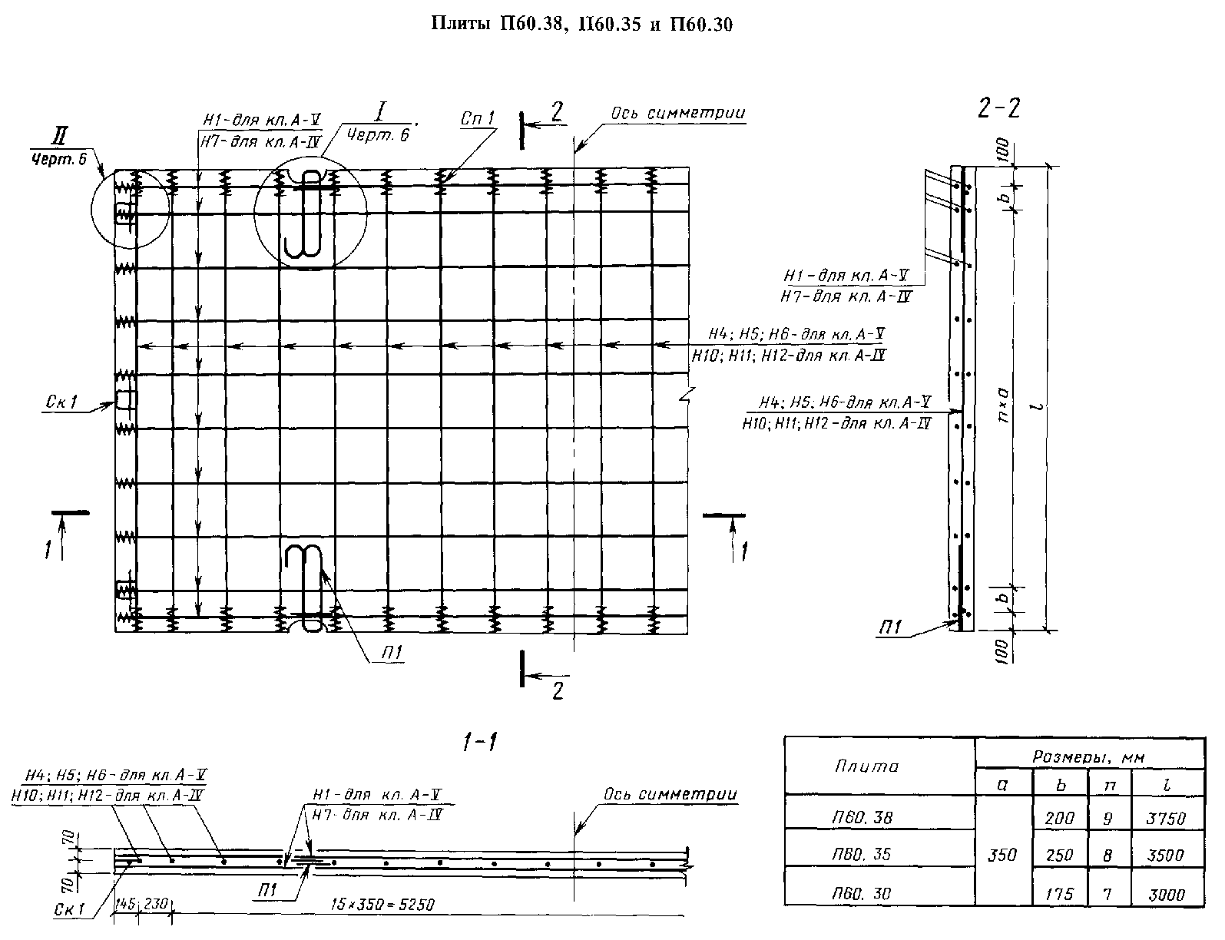
Черт. 1
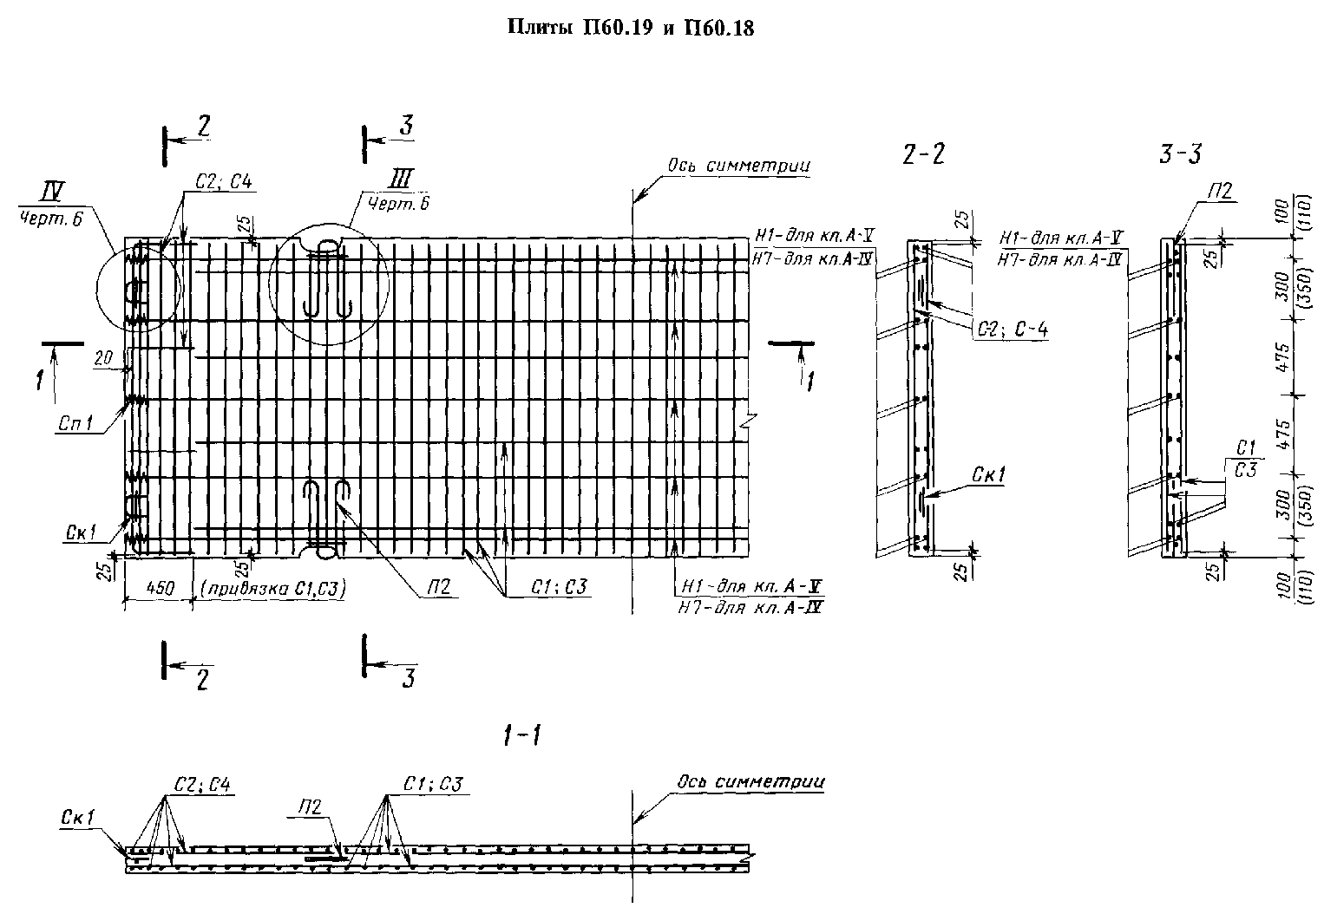
Примечание. Размеры в скобках даны для плит П60.19.
Черт. 2
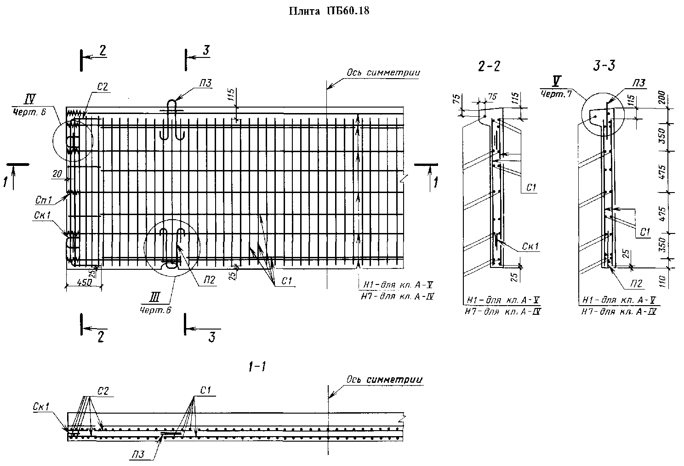
Черт. 3
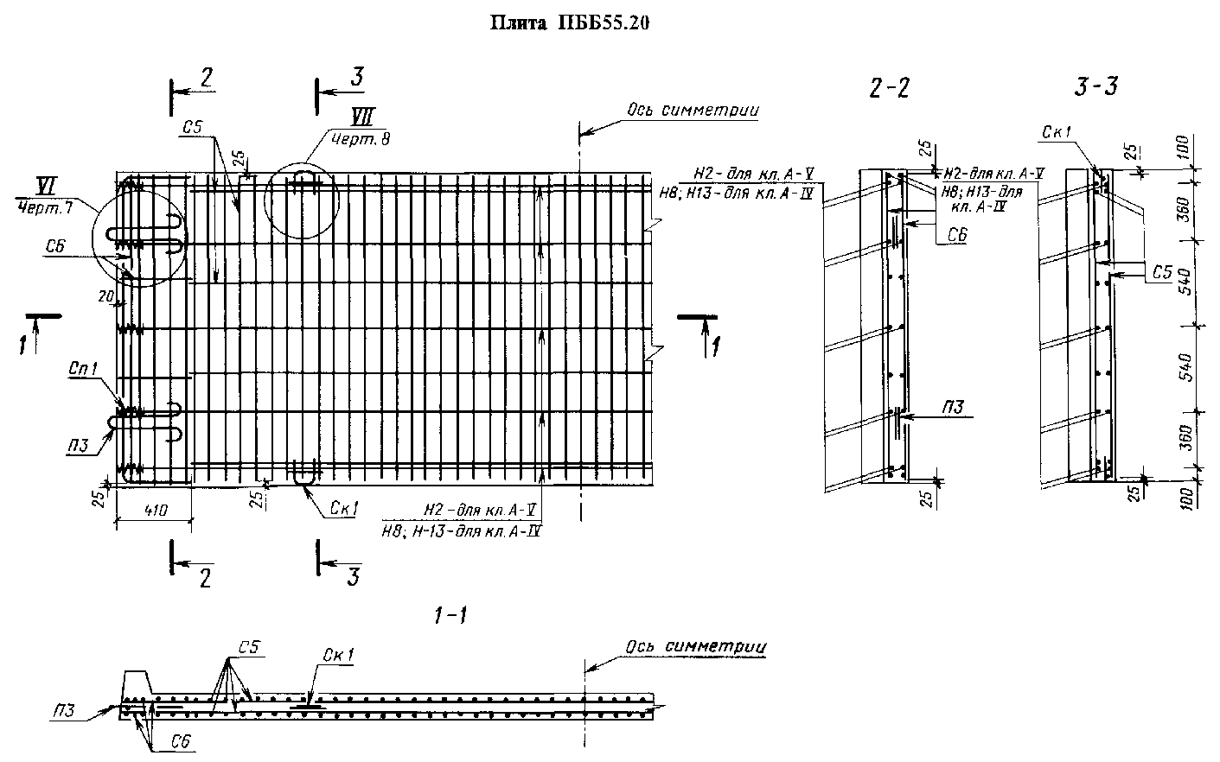
Черт. 4
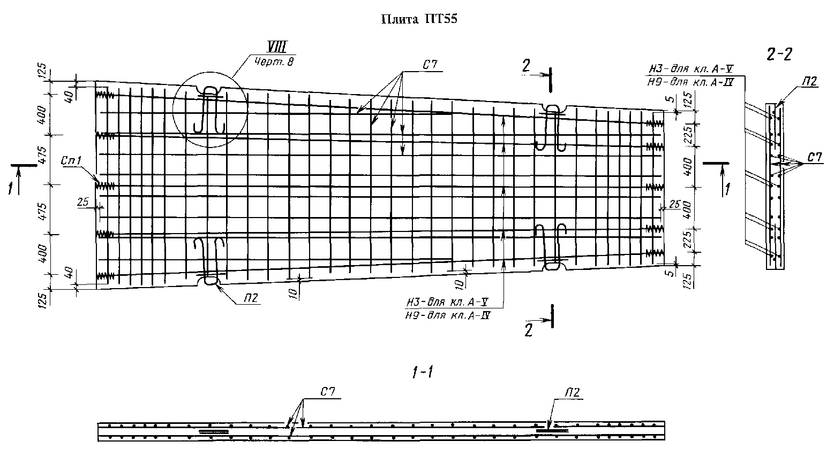
Черт. 5
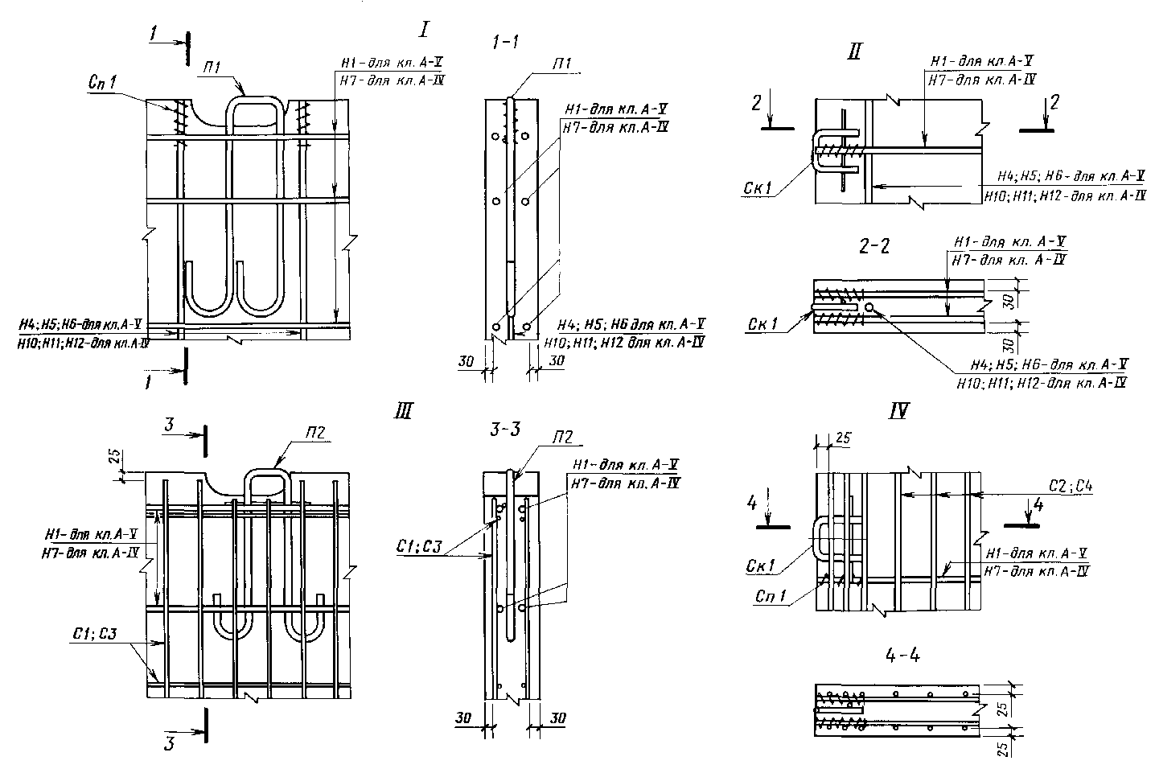
Черт. 6

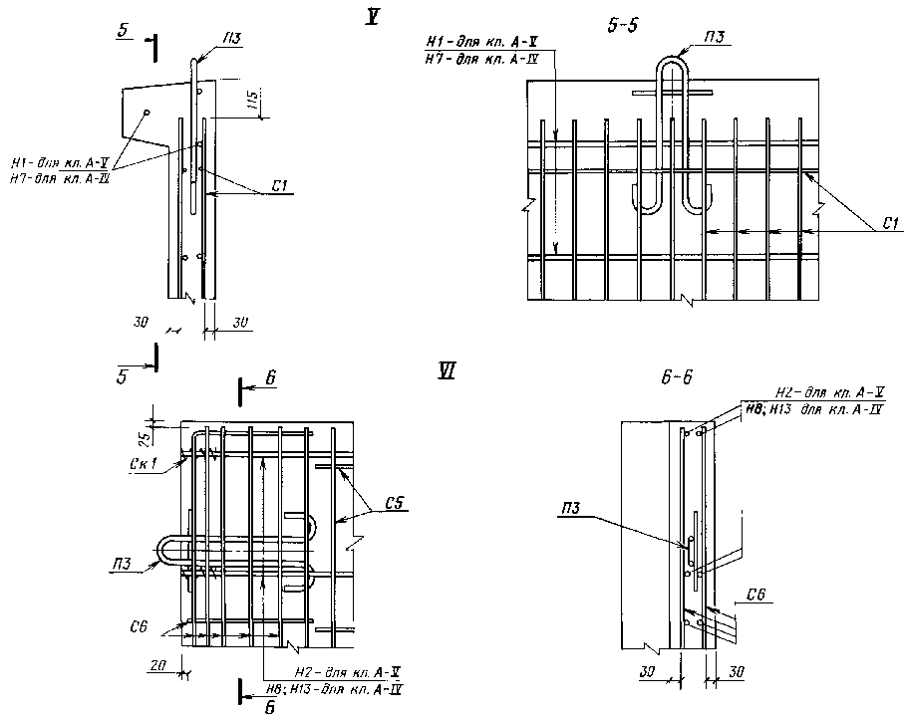
Черт. 7
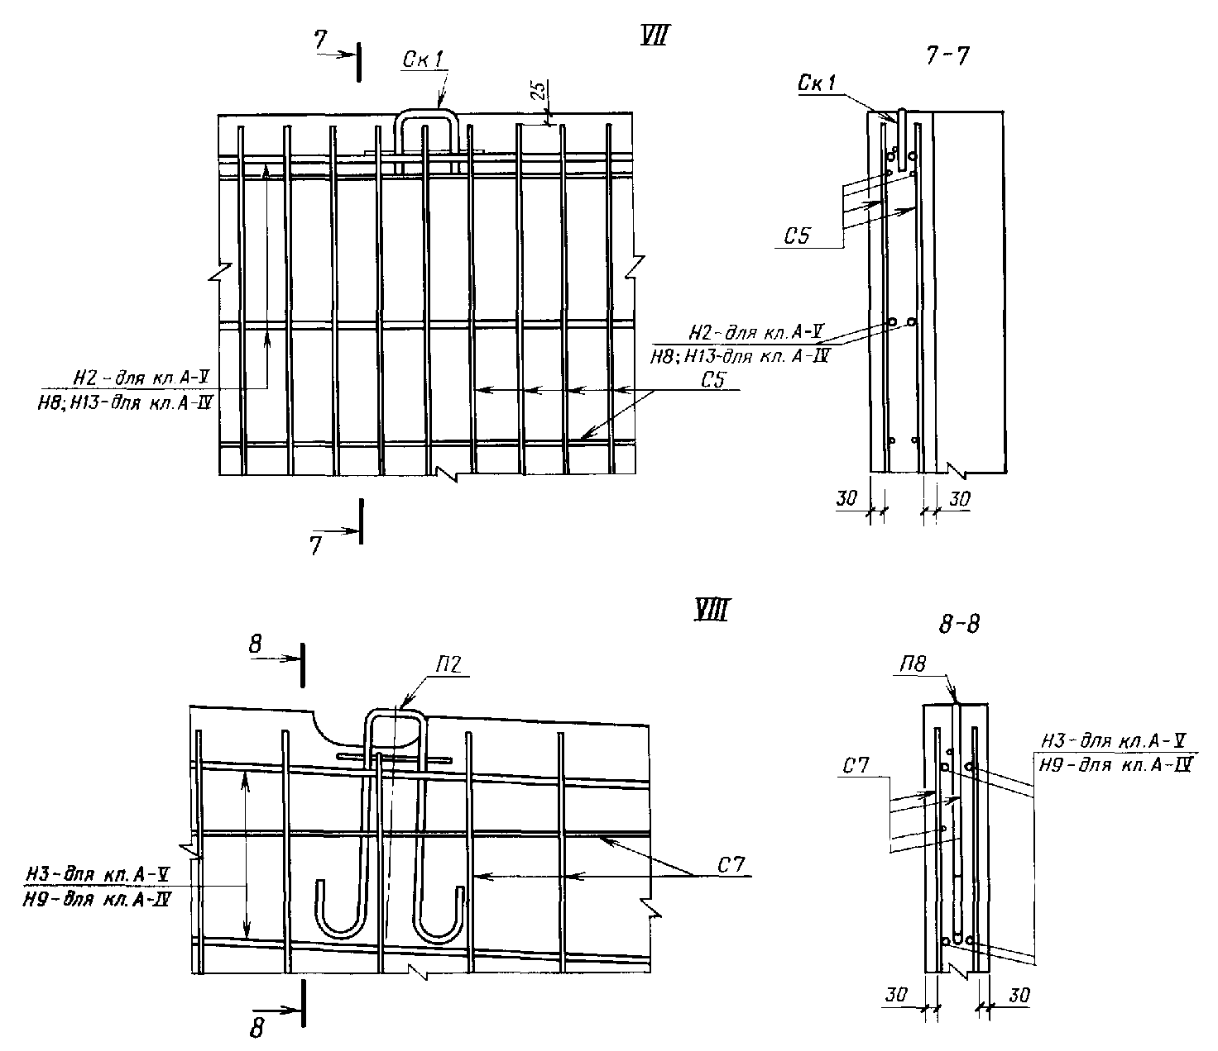
Черт 8
Армирование плит с напрягаемой арматурой из арматурной стали классов Ат-V, Ат-IV и Ат-IVи с ненапрягаемой - из арматурной стали класса Ат-IIIC следует выполнять аналогично армированию арматурной сталью соответственно классов А-V, А-IV и А-III.
Напрягаемую арматуру из несвариваемой арматурной стали классов Ат-V и Ат-IV применяют в виде целых стержней без сварных стыков.
Примечание. Допускается применение монтажных петель П1а и П2а взамен петель соответственно П1 и П2.
6. Спецификация арматурных и монтажно-стыковых элементов приведена в табл. 2, выборка арматурной стали для их изготовления на одну плиту - в табл. 3.
Таблица 2
Марка плиты |  | Арматурные сетки |  |  |  | Монтажные сетки |  |  |  | Скобы |  | Спирали
 |  | Марка | Число | Марка | Число | Марка | Число | Марка | Число | Марка | Число | Марка | Число
1П60.38-30AV, | 1П60.38-30AIV | - | - | - | - | П1 | 4 | - | - | Ск1 | 6 | Сп1 | 84
1П60.35-30AV, | 1П60.35-30AIV |  |  |  |  |  |  |  |  |  |  |  | 80
2П60.35-30AV, | 2П60.35-30AIV |  |  |  |  |  |  |  |  | - | -
1П60.30-30AV, | 1П60.30-30AIV |  |  |  |  |  |  |  |  | Ск1 | 6 |  | 76
2П60.30-30AV, | 2П60.30-30AIV |  |  |  |  |  |  |  |  | - | -
1П60.19-30AV, | 1П60.19-30AIV | С1 | 2 | С2 | 4 | П2 |  |  |  | Ск1 | 4 |  | 20
1П60.18-30AV, | 1П60.18-30AIV | С3 |  | С4
2П60.18-30AV, | 2П60.18-30AIV |  |  |  |  |  |  |  |  | - | -
1ПБ60.18-30AV, | 1ПБ60.18-30AIV | С1 |  | С2 |  | П2 | 2 | П3 | 2 | Ск1 | 4
1ПББ55.20-30AV, |  | С5 |  | С6 |  | - | - |  | 4
1ПББ55.20-30AIV,
1ПББ55.20-10AIV
1ПТ55-30AV, | 1ПТ55-30AIV, | С7 |  | - | - | П2 | 4 | - | - | - | -
2ПТ55-30AV, | 2ПТ55-30AIV
Примечание. В плитах для постоянных дорог с пазами для беспетлевого монтажа или с отверстиями для цангового захвата (п. 1.2 ГОСТ 21924.0) монтажные петли П1 (П1а) и П2 (П2а) заменяют скобами Ск1.
Таблица 3
кг
Марка плит | Арматурная сталь по ГОСТ 5781 |  |  |  |  |  |  |  |  | Арматурная сталь по ГОСТ 6727 |  |  | Всего
 | Класс А-III |  | Класс А-I |  |  |  |  |  |  | Класс Вр-I
 | Диаметр, мм | Итого | Диаметр, мм |  |  |  |  |  | Итого | Диаметр, мм |  | Итого
 | 8 |  | 8 | 10 | 14 | 16 | 20 | 22 |  | 3 | 5
160.38-30AV, | - | - | - | 1,50 | - | 3,42 | - | 19,92 | 24,84 | 5,88 | - | 5,88 | 30,72
160.38-30AIV
160.35-30AV, |  |  |  |  |  |  |  |  |  | 5,60 |  | 5,60 | 30,44
160.35-30AIV
160.35-30AV, |  |  |  | 0,60 |  | - |  |  | 20,52 |  |  |  | 26,12
160.35-30AIV
160.30-30AV, |  |  |  | 1,50 |  | 3,42 |  |  | 24,84 | 5,32 |  | 5,32 | 30,16
160.30-30AIV
160.30-30AV, |  |  |  | 0,60 |  | - |  |  | 20,52 |  |  |  | 25,84
160.30-30AIV
160.19-30AV, | 18,40 | 18,40 | - | 1,20 | - | 2,28 | 4,04 | - | 17,52 | 1,40 | 33,06 | 34,46 | 70,38
160.19-30AIV
160.18-30AV, | 17,28 | 17,28 |  |  |  |  |  |  |  |  | 31,28 | 32,68 | 67,48
160.18-30AIV
2П60.18-30AV, |  |  |  | 0,60 |  | - |  |  | 14,64 |  |  | 32,68 | 64,60
2П60.18-30AIV
1ПБ60.18-30AV, | 18,40 | 18,40 |  | 1,20 | 3,04 | 2,28 | 7,02 |  | 13,54 |  | 33,06 | 34,46 | 66,40
1ПБ60.18-30AIV
1ПББ55.20-30AV, | 19,64 | 19,64 |  |  | 6,08 |  | - |  | 9,56 |  | 34,96 | 36,36 | 65,56
1ПББ55.20-30AIV
1ПББ55.20-10AIV
1ПТ55-30AV, | - | - | 42,64 | 0,60 | - | - | 14,04 |  | 57,28 |  | 11,40 | 12,80 | 70,08
1ПТ55-30AIV,
2ПТ55-30AV,
1ПТ55-30AIV
Примечание. При применении арматурной стали класса Ат-IIIС по ГОСТ 10884 ее диаметр, расход стали следует принимать одинаковым с арматурной сталью класса А-III.
5, 6. (Измененная редакция, Изм. № 1).
7. Форма и размеры арматурных и монтажно-стыковых элементов - по ГОСТ 21924.3.
8. Значения напряжений в напрягаемой арматуре, контролируемые по окончании натяжения на упоры, должны соответствовать указанным в табл. 4. Предельные отклонения напряжений не должны превышать при натяжении механическим способом - 5 и + 10 %, а при натяжении электротермическим способом:
- продольной арматуры при длине плиты:
6000 и 5920 мм - 88,2 МПа (900 кгс/см²),
5500 мм - 94,1 МПа (960 кгс/см²);
- поперечной арматуры при ширине плиты:
3750 мм - 123,6 МПа (1260 кгс/см²),
3500 мм - 130,4 МПа (1330 кгс/см²),
3000 мм - 147,1 МПа (1500 кгс/см²).
Таблица 4
Напрягаемая арматура | Марка плиты |  | Значения напряжений в напрягаемой арматуре, МПа (кгс/см²)
Продольная | 1П60.38-30AV, |  | 696 (7100)
 | 1П60.35-30AV, 2П60.35-30AV,
 | 1П60.30-30AV, 2П60.30-30AV,
 | 1П60.19-30AV,
 | 1П60.18-30AV, 2П60.18-30AV,
 | 1ПБ60.18-30AV,
 | 1ПББ55.20-30AV,
 | 1П60.38-30AIV, |  | 500 (5100)
 | 1П60.35-30AIV, 2П60.35-30AIV,
 | 1П60.30-30AIV, 2П60.30-30AIV,
 | 1П60.19-30AIV,
 | 1П60.18-30AIV, 2П60.18-30AIV,
 | 1ПБ60.18-30AIV,
 | 1ПББ55.20-30AIV,
 | 1ПББ55.20-10AIV,
 | 1ПТ55-30AV, 2ПТ55-30AV |  | 690 (7040)
 | 1ПТ55-30AIV, 2ПТ55-30AIV |  | 494 (5040)
Поперечная | 1П60.38-30AV |  | 661 (6740)
 | 1П60.38-30AIV |  | 465 (4740)
 | 1П60.35-30AV, 2П60.35-30AV |  | 654 (6670)
 | 1П60.35-30AIV, 2П60.35-30AIV |  | 458 (4670)
 | 1П60.30-30AV, 2П60.30-30AV |  | 637 (6500)
 | 1П60.30-30AIV, 2П60.30-30AV |  | 441 (4500)
9. Значения контрольной нагрузки при испытании плит по прочности и трещиностойкости приведены в табл. 5.
Таблица 5
Марка плиты | Контрольная нагрузка (без учета собственного веса плиты), кН (тс), при испытании плит |  | Марка плиты | Контрольная нагрузка (без учета собственного веса плиты), кН (тс), при испытании плит
 | по прочности | по трещиностойкости |  | по прочности | по трещиностойкости
1П60.38-30AV | 173,5 (17,7) | 95,1 (9,7) | 1П60.38-30AIV | 164,6 (16,8) | 90,2(9,2)
1П60.35-300AV | 157,8 (16,1) | 87,2 (8,9) | 1П60.35-30AIV | 150,9 (15,4) | 82,3 (8,4)
2П60.35-30AV | 153,9 (15,7) | 84,3 (8,6) | 2П60.35-30AIV | 147,0 (15,0) | 80,4 (8,2)
1П60.30-30AV | 145,0 (14,8) | 79,4 (8,1) | 1П60.30-30AIV | 138,2 (14,1) | 75,5 (7,7)
2П60.30-30AV | 140,1 (14,3) | 77,4 (7,9) | 2П60.30-30AIV | 134,3 (13,7) | 73,5 (7,5)
1П60.19-30AV | 73,5 (7,5) | 40,2 (4,1) | 1П60.19-30AIV | 67,6 (6,9) | 37,2 (3,8)
1П60.18-30AV |  |  | 1П60.18-30AIV
2П60.18-30AV | 72,5 (7,4) | 39,2 (4,0) | 2П60.18-30AIV | 66,6 (6,8) | 37,2(3,8)
1ПБ60.18-30AV | 70,6 (7,2) |  | 1ПБ60.16-30AIV | 65,7 (6,7) | 36,3 (3,7)
1ПББ55.20-30AV | 77,4 (7,9) | 43,1 (4,4) | 1ПББ55.20-30AIV | 71,5 (7,3) | 39,2 (4,0)
1ПТ55-30AV | 86,2 (8,8) | 47,0 (4,8) | 1ПББ55.20-10AIV | 49,0 (5,0) | 26,5 (2,7)
2ПТ55-30AV | 84,3 (8,6) | 46,1 (4,7) | 1ПТ55-30AIV | 79,4 (8,1) | 73,5 (7,5)
 |  |  | 2ПТ55-30AIV | 77,4 (7,9) | 43,1 (4,4)
10. Контрольная ширина раскрытия трещин при испытании плит по трещиностойкости не должна превышать 0,1 мм.

ИНФОРМАЦИОННЫЕ ДАННЫЕ
1. РАЗРАБОТАН И ВНЕСЕН Министерством жилищно-коммунального хозяйства РСФСР
2. УТВЕРЖДЕН И ВВЕДЕН В ДЕЙСТВИЕ ПОСТАНОВЛЕНИЕМ Государственного комитета СССР по делам строительства от 30.09.83 № 210
3. ВВЕДЕН ВПЕРВЫЕ
4. ССЫЛОЧНЫЕ НОРМАТИВНО-ТЕХНИЧЕСКИЕ ДОКУМЕНТЫ
Обозначение НТД, на который дана ссылка | Номер пункта
ГОСТ 5781-82 | 6
ГОСТ 6727-80 | 6
ГОСТ 10884-94 | 6
ГОСТ 21924.0-84 | 2, 4, 6
ГОСТ 21924.3-84 | 7
СНиП 2.01.01-82 | 1
СНиП 2.03.01- 84 | 1
5. ИЗДАНИЕ (январь 2002 г.) с Изменением № 1, утвержденным в декабре 1987 г. (ИУС 5-88)

